Klasa 3AT – nauczanie online
Przedmiot: silniki pojazdów samochodowych

Zagadnienie 1. Instalacja LPG
Do tej pory przerobiliśmy i opisaliśmy 4 generacje instalacji LPG.
Ostatnia V zwana też IV o wtrysku w fazie ciekłej pozostała do zrobienia.
Działanie instalacji V generacji jest analogiczne do benzynowych układów wtryskowych. Do jej sterowania wykorzystuje się jedynie sygnały pracujących wtryskiwaczy benzyny. Są to najczęściej systemy dedykowane do konkretnych modeli samochodów.
Wasze zadanie.
Proszę analogicznie jak poprzednio opisać najważniejsze cechy tego układu oraz w kolejności opisać elementy układu.
Instalacja sekwencyjnego wtrysku gazu ciekłego (V generacji) składa się z następujących elementów:
(schemat instalacji V generacji)
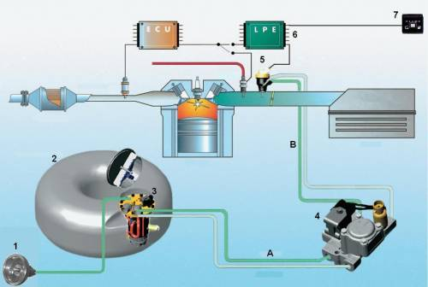
Praca zostanie sprawdzona i oceniona.
Pozdrawiam

